Le « VERBATIM »
Rapport qualitatif pour PSPPE / Région Ile de France

- Rappel du contexte : Terra Firma et le projet européen «HOPES»
- Terra Firma a été coordinateur du projet européen Ambient Assisted Living « HOPES – La Qualité de vie est contagieuse » = un Web service senior sur la gestion des événements de fragilisation du bien vieillir (dans 15+ domaines différents et avec 500+ événements parmi les plus fréquents / marquants) et leurs solutions = « e-Bonnes Pratiques »
- La grande majorité des proches aidants sont des personnes de plus de 55 ans (senior) qui ont la charge d’une personne(s) de leur entourage (un/des parents le plus souvent) fragilisé par l’avancée en âge
- Un savoir-faire Terra Firma = valoriser la mutualisation des pratiques vertueuses et savoir sensibiliser les aidants à la prévention au risque de maltraitance via le Web (présentiel en option).

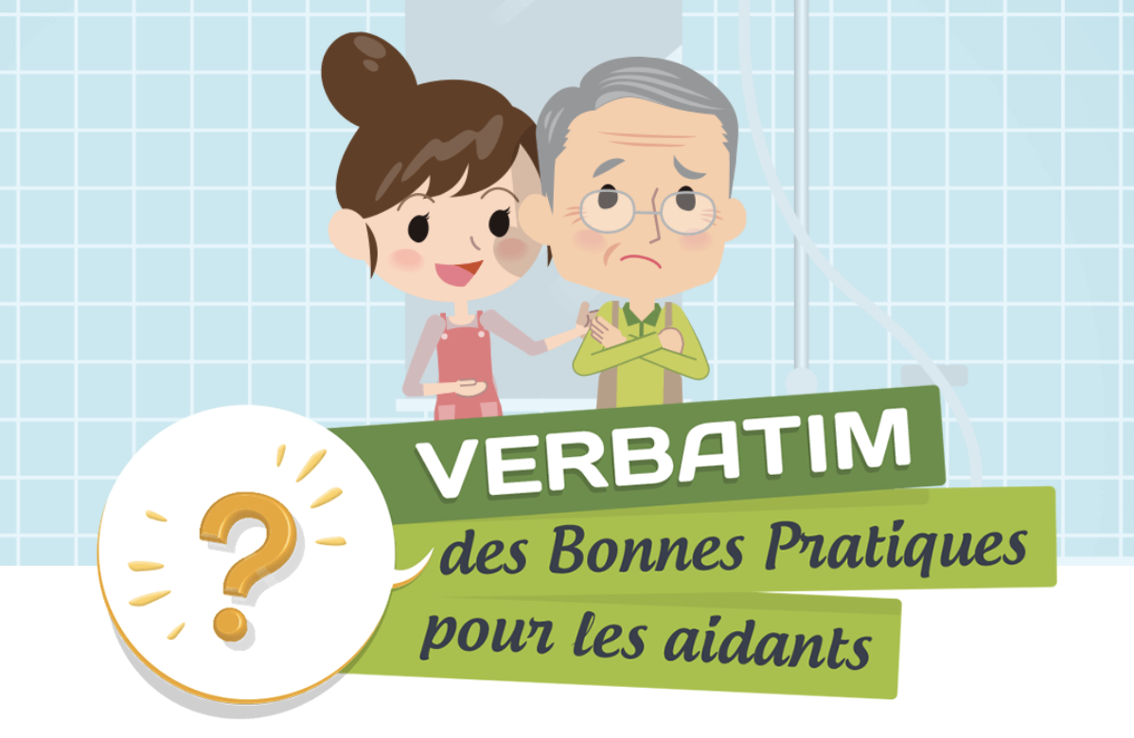

- VERBATIM
- Un jeu pédagogique destiné à sensibiliser et informer les proches aidants qui, par manque d’expérience, peuvent ne pas (toujours) savoir comment bien-faire, bien-dire et bien-être avec la personne qu’ils aident au quotidien
- VERBATIM est sur une plate-forme Web avec des interfaces facilitantes ; un jeu facile à utiliser, pratique et performant, avec pour chaque événement de fragilisation un Quiz segmenté en QCM, et une e-Bonne Pratique comme solution validée. La mise en situation permet de comprendre et d’apprendre; le digital laisse libre de son temps d’usage
- Verbatim est à date découpé selon 4 thématiques = les situations, les comportements, les lieux et le langage (verbatim). Au cours de l’expérimentation / validation du jeu et de ses contenus, il :
  - A été démontré l’originalité, la praticité et la complémentarité du jeu avec les actions menées pour cette population = une rubrique « Pour en savoir plus » valorise les actions réalisées par les partenaires
  - Est apparu qu’il faudrait ajouter deux thématiques : le digital (son usage devient nécessaire voire indispensable) et les questions administratives (les aidants sont souvent un peu perdus parmi toutes les offres de services pour les aidés.

- VERBATIM se joue seul(e) ou à plusieurs (ateliers, communautés, …), une seule fois ou, mieux, régulièrement en fonction des besoins. Les tests ont montré que Verbatim pouvait être utilisé comme starter de réunion type Café des aidants ou Journée des aidants
- C’est un service en complément de ce que font les institutions publiques (partenaires type départements, CLIC, …) avec des ateliers, des cafés des aidants, des documents, …
- Verbatim a montré son utilité dans l’offre de PSPPE aux proches aidants :
  - Avant ou après les formations proposées par PSPPE
  - Dans une offre aux entreprises (cibler les actifs aidants)
  - Pour d’autres proches aidants comme les adolescents aidants ou lorsque les proches aidants sont les parents d’enfants porteurs d’un handicap
  - Tout cela veut dire que Verbatim pourrait être développé sous d’autres versions que celle pour les proches aidants de parents en fragilité liée à l’âge, version testée et validée avec PSPPE et avec l’aide de la Région Ile de France.

L’expérimentation réalisée avec PSPPE dans le cadre de l’aide de la Région Ile de France a montré qu’il pourrait y avoir un développement professionnel : le « Verbatim des Aidants professionnels ». L’utilité serait le partage d’expérience entre les professionnels qui exercent ce métier depuis de années et ceux qui commencent.

L’aide apportée par les partenaires de Verbatim (Région Ile de France d’abord et surtout, Départements, Associations, …) a permis de compléter le jeu de deux rubriques essentielles :
- Le partage de la connaissance. Verbatim a transformé les contenus de ses partenaires (site Web, brochures, supports de formation, …) en Quiz / QCM / Solutions
- « Pour en savoir plus » qui permet de pointer (liens hypertexte) vers leur offre de services d’information et/ou d’échange en présentiel (« Cafés des aidants »).

L’entrée par les « petits » événements de la vie quotidienne laisse espérer que les proches aidants prendront conscience précocement que de masquer une situation de plus en plus compliquée est un risque pour la qualité de l’aidance mais surtout pour sa santé.

Le message de VERBATIM

Il y a des situations (perte de mémoire), lieux (salle de bain), événements (alimentation), comportements (relation parents / enfants), mode de communication (acceptation du vieillissement) et langage (« Tu n’es pas coopérant ! ») pour lesquels le manque d'expérience menace la qualité de l’aidance, c'est à ce moment que VERBATIM aidera personnellement à améliorer les aides fournies ou à prévenir des risques. Ce service a été créé par des aidants et validé par des professionnels de la santé qui comprennent les besoins et attentes des aidants.

- L’aidance réussie n’est pas :
- Qu’une obligation « légale », c’est d’abord un comportement optimisant l’impact du service rendu à une personne et donc ses chances de bien vieillir
- Binaire = bien versus mal aidance, mais un continuum avec une phase « à risque de maltraitance » majorée par l’absence d’expérience, et cela dans les nombreux domaines de l’aide à la personne (approche holistique)
- Innée mais acquise par l’information et l’expérience terrain, mais mieux par une sensibilisation personnalisée et pratique à la prévention au risque de maltraitance par inexpérience.

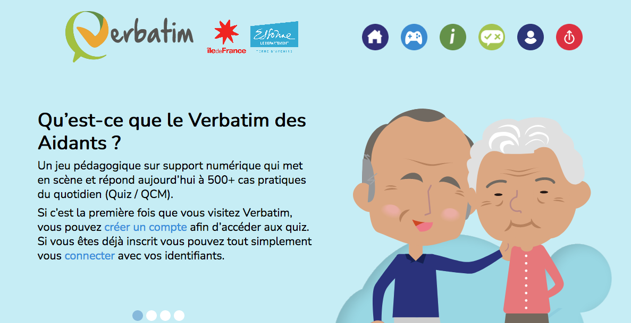

- “Verbatim” en pratique
Il commence par un enregistrement pour la personnalisation des contenus et se poursuit par un module « Profiling » qui permet à l’usager de :
- Découvrir qu’il y a plusieurs modèles de proches aidants ou chaque proche aidant (peut) joue un rôle particulier ce qui impacte la qualité globale de l’aidance
- Comprendre au travers de QCM qu’il y a des situations, des lieux, …, spécifiques du réseau d’aidants qui entoure la personne aidée.

Verbatim est composé de plusieurs modules sur des sujets majeurs de la bien(mal)traitance :
- Les situations de la vie quotidienne à risque de (petite) maltraitance
- Les comportements bien(mal) traitants = stress, infantilisation, agressivité, absence d’écoute, stigmatisation… En effet on peut utiliser le bon langage mais avoir un comportement inadapté (d’ou l’intérêt des modules croisés de VERBATIM)
- Les lieux de vie à risque majoré de maltraitance
- Le langage « Mots, expressions et interjections mal / bientraitants ».

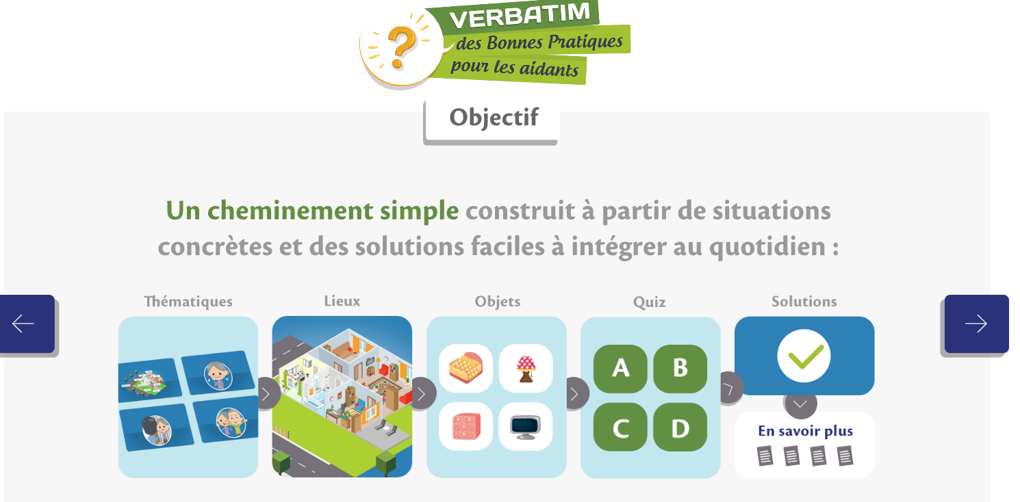

- VERBATIM adopte une approche peu développée dans le digital : le « avec et pour le proche aidant » :
- Le partage de la connaissance et de l’expérience entre aidants et/ou personnes aidées
- La sensibilisation personnalisée (profil), pratique (« problème – solution » avec une structuration correspondant au vécu), en mobilité (où et quand le bénéficiaire le souhaite) et avec la sémantique des personnes aidées
- L’aide aux proches aidants = transfert de compétence et d’expérience entre proches aidants car VERBATIM est participatif.
Ainsi au terme des expérimentations menées, Verbatim adopte une offre de plus en plus développée dans le Web : le 4P = Personnalisé, Proactif, Participatif et Prédictif. Cela permet d’en faire un jeu utile.

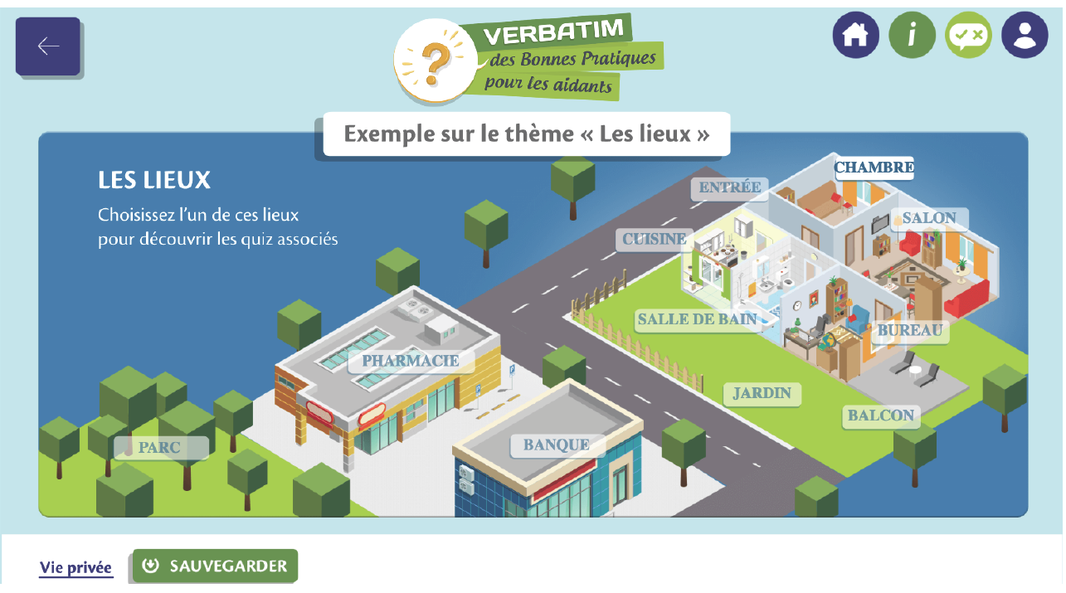

- Le déroulé du projet avec PSPPE et pour la Région Ile de France
A cause ou malgré le covid, Terra Firma a fini par réaliser Verbatim comme il était prévu. Les obstacles / solutions ont été
- Living’ Lab qui a empêché Terra Firma de réunir / travailler avec / faire valider les création par un panel de proches aidants
- Disponibilité des partenaires occupés à d’autres problèmes
- Contexte épidémiologique qui a hiérarchisé les priorités sanitaires
- Néanmoins, la plateforme Verbatim pour les proches aidants existe = https://verbatimaidants.fr

- Verbatim pourrait avoir d’autres versions :
Si VERBATIM a été conçu pour les proches aidants ayant la charge d’une personne fragile ou vulnérable, il pourrait être utile de concevoir d’autres versions comme :
- Pour les proches aidants de personnes souffrant d’une maladie neurodégénérative (Alzheimer, Parkinson, …)
- Pour les parents d’enfants handicapés
- Pour les adolescents aidants
- Pour les aidants professionnels par le partage d’expérience au bénéfice de ceux et celles qui sont nouveaux dans ce métier
- Une version papier pour des formations en présentiel.

